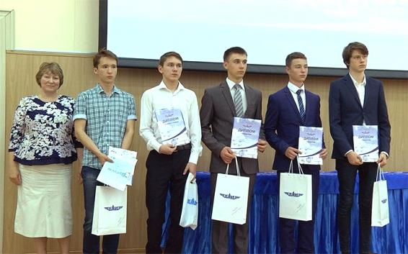
ФИНАЛ ЕЖЕГОДНЫХ КОНКУРСОВ И ОЛИМПИАД –
ЦЕНТЕНИАЛЫ ВЫХОДЯТ НА СТАРТ

29 июня 2017 г. в КНИТУ-КАИ прошла церемония награждения школьников, завоевавших призовые места в различных олимпиадах и конкурсах, которые на этапе 2016-2017 гг. проводил КНИТУ-КАИ. Одним из таких конкурсов стал Региональный (Приволжский) открытый Конкурс электронных образовательных ресурсов «ШКОЛА 3.0», идея организации которого принадлежит Отделу электронных технологий в образовании КНИТУ-КАИ.
Конкурс «ШКОЛА 3.0» проводится уже во второй раз. В 2017 году его проведение было посвящено 85-летию КНИТУ-КАИ.
Конкурс проводился в четрыех номинациях:
- IT-разработка учебно-методического характера для изучения профильных в инженерной профессии предметов: математики, физики, информатики, черчения.
- IT-разработка просветительского характера в области физико-математических наук, информатики, 2D и 3D-моделированию.
- IT-разработка по моделированию в различных областях техники.
- IT или мультимедиа разработка по отражению научно-образовательной деятельности КНИТУ-КАИ как одного из ведущих вузов в аэрокосмической отрасли, крупнейшего учебного заведения, занимающегося подготовкой инженерных кадров для широкого спектра экономики и промышленности.
Сведения о победителях и призерах Конкурса в каждой из номинаций можно посмотреть здесь.
Проведение Конкурса «ШКОЛА 3.0» вновь подстегнуло интерес к проблемам образования, столь острым в настоящее время. Один из популярных сегодня подходов к их рассмотрению предлагается в теории поколений. Практическая значимость этого подхода состоит в возможности использования его при организации различных конкурсов и других молодежных мероприятий.

Теория поколений была предложена в 1991 году Нилом Хоувом (Neil Howe) и Уильямом Штрауссом (William Strauss). По этой теории поколения сменяют друг друга раз в 20–25 лет. Недавно оформилось так называемое «поколение центениалов», или «поколение Z».
В теории поколений выделяют следующие группы людей, по-разному обрабатывающих информацию: «молчаливое поколение» (1923-1943г.р.); «поколение беби-бумеров» (1943-1963г.р.); «поколение Х» или «неизвестное поколение» (1963-1984г.р.); «поколение Y» (1984-2000г.р.) и «поколение Z» или «молчаливые художники» (c 2000 г.р.). [1]

Как у любой теории, у Теории поколений есть свои проблемные точки. Например, утверждается, что подобное деление на группы по временным промежуткам в большей степени ориентировано на американское общество, тем более что в США эти градации более очевидны. Однако есть уже адаптация этой теории к условиям советского и российского общества, а главное – установлено, что бурный прогресс инфокоммуникационных технологий оказывает сегодня почти равносильное влияние на формирование менталитета и поведение молодежи в большинстве стран мира. [2]-[3],
Итак, кто же такие центениалы?
Сегодня можно найти много определений этого понятия. Обратимся к одному из ресурсов, тематика которого посвящена вопросам общения и увлечений молодежи – это лучше, чем что-либо другое характеризует ее устремленность и образ мысли .[4]

Центениалы еще молоды, но их уже ни с кем не спутаешь. Чем они отличаются от других поколений? Это первое поколение, которое родилось в эпоху интернета. Они не помнят, какой была жизнь без гаджетов, они проводят со смартфонами и планшетами больше 8 часов в день. На каждый шаг у центениалов есть приложения, они пользуются ими так же естественно, как дышат. Поколение Z не делит мир на цифровой и реальный, их жизнь плавно перетекает на экран и обратно.

Как технологии повлияли на центениалов? Центениалы любят общаться в Сети, причем анонимно: предпочитают социальные сети, в которых можно прятаться. Это не Twitter, а Snapchat, из которого исчезают сообщения. Это – первое поколение, выросшее в мультикультурной среде.
Можно ли наладить контакт с центениалами? Во-первых, для них все нужно визуализировать, любая информация должна быть наглядной. Во-вторых, скорость взаимодействия для них важна как никогда. Если вы привыкли согласовывать каждый плакат и каждую публикацию в соцсети по два месяца, вы проиграли. В-третьих, делайте вирусную рекламу. Центениалы любят делиться интересным, но быстро забывают об этом. В-четвертых, они любят покупать, но предпочитают покупки онлайн, выходя в интернет с мобильных устройств.
Зачем учиться работать с центениалами? Каждое поколение — это определенная целевая аудитория. Если вам приходится работать с клиентами, то вы, в широком смысле, взаимодействуете именно с поколениями. Центениалы — необычное поколение. Мы не можем понять, как они совмещают любовь к покупкам и к минимализму, образованность и гиперактивность, визуальное мышление и встроенный adblock. А они могут. Кто после этого скажет, что дети становятся все хуже?

Сегодня центениалы приближаются к началу взрослой жизни. Проблемы обучения приобретают особую актуальность – не в последнюю очередь – по причине образовавшегося ментального разрыва поколений в обработке и изучении информации. Поистине, сегодня информация стала основной движущей силой общества.
Никогда не переведутся девчонки и мальчишки, которым интересно придумывать, создавать что-то своими руками, заниматься творчеством. Эта категория энтузиастов всегда и везде была и будет на шаг впереди своих сверстников.
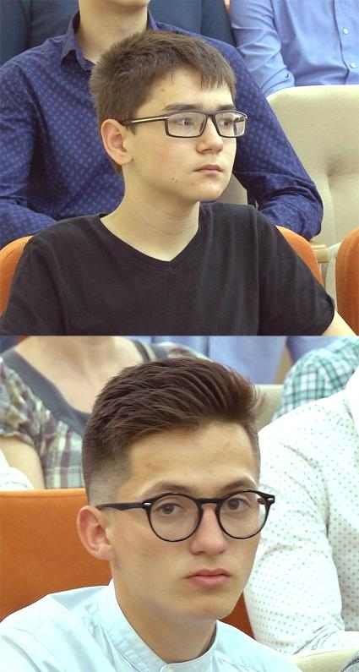
Сегодня, после долгого забвения, когда обучение по техническим специальностям было искусственно отодвинуто на вторые роли, творческая устремленность подростков получает новый импульс, – более специфичный, более органичный, неразрывно связанный с цифровыми технологиями.
А что, если “молчаливые художники” сами выберут: какой контент они предпочитают для образования? Что они сами могут предложить сверстникам для получения новых знаний? Как они представляют себе продвижение созданного контента, взаимодействие с пользовательской аудиторией?
Эти вопросы вызывают желание как-то «спровоцировать» современных Эдисонов и Цукербергеров к активному самовыражению – так и родилась идея провести Конкурс электронных образовательных ресурсов «Школа 3.0».
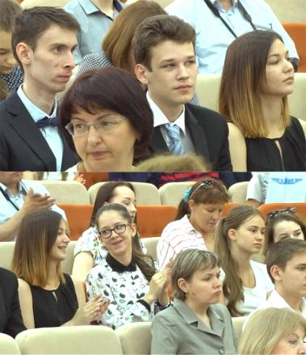
Опыт двукратного проведения конкурса оставил о себе самые интересные впечатления. Обобщение итогов еще впереди, но некоторыми размышлениями о только что завершимся финале Конкурса 2016-2017 гг. хотелось бы поделиться.
За два года Конкурс набрал ход по качеству и количеству представленных разработок. В этом году их было более 20, и они охватывали довольно широкий круг вопросов астрономии, физических явлений, некоторых разделов математики, разработки программных сервисов, web-дизайна и даже, в связи с юбилейным годом КНИТУ-КАИ, – его прошлой и настоящей истории (с подробной информацией о проведении Конкурса можно ознакомиться на его web-ресурсе).

Есть ли в названии Конкурса намек на известную концепцию Web 3.0? Да, ассоциации здесь не случайны – основные принципы Конкурса соответствуют понятиям Web 3.0.
К настоящему времени в сети накопилось огромное количество контента: фото- и видеобанки, записи в блогах, профессиональные и пользовательские ресурсы и многое другое. Но весь этот контент разрознен, что усложняет поиск информации и затрудняет о взаимодействие пользователей. Большой помехой являются также вредоносные программы, искусственно завышающие показатель востребованности Интернет-ресурсов. Решить проблему могла бы унифицированная разметка, позволяющая ввести универсальный формат метаданных. Это, в свою очередь, позволило бы создать специальные веб-сервисы, в функции которых входило бы определение хранилищ достоверного контента.
Джейсон Калаканис – автор термина Wеb 3.0, определил его в 2007 году как высококачественный контент и сервисы, которые создаются талантливыми профессионалами на технологической основе Web 2.0.
Возвращаясь к конкурсу – финал его получился замечательным. В нем была своеобразная драматургия – ведь конкурсанты защищали свои проекты, а затем в качестве зрителей-оппонентов выступали в других защитах (защита проводилась в формате вебинаров.)
Однако в русле Теории поколений следует задаться вопросом: «Какие центиниальные качества проявили участники конкурса?» На наш взгляд, наиболее характерные черты таковы:
- Конкурсанты, хотя и пытались помогать друг другу, испытывали определенные трудности в общении и налаживании контактов;
- большинство участников предпочитали виртуальный сбор информации;
- хотя они вполне были способны рассуждать свободно, предпочитали зачитывать заранее подготовленный текст докладов;
- они любят делать так и ровно столько, как это было намечено в ходе предварительной подготовки к конкурсу;
- в них определенно чувствуется прагматизм и коммерческая жилка;
- они хотят делать открытия, любят исследования и разработки;
- они проявляют поразительное спокойствие, даже большее, чем свойственное пожилым людям;
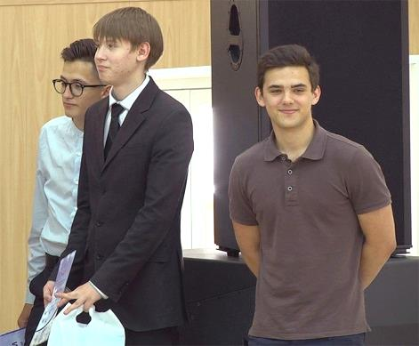
В общем, центениалы – это обычные ребята, они чутко откликаются на проявленное внимание, все базовые ценности у них в полном порядке.
Победили в конкурсе в основном те, кого хорошо готовили руководители, и кто упорно трудился самостоятельно.
Это значит, что, как и в прежние времена, чтобы добиться отдачи от кружковой работы, нужно большое внимание уделять разработке специальных программ, обучению школьников практическим навыкам. Увлечение созданием информационных образовательных ресурсов – не безделица, не просто форма досуга, это – серьезное дело. Возможно, оно окажет большое влияние на выбор подростками профессии, на развитие их карьеры.
Становится все более очевидным, что через несколько лет молодежь не сможет продолжать учиться как прежде, в рамках устаревших педагогических доктрин и практик. Чтобы образование отвечало требованиям современности, способствовало формированию специалистов для работы в условиях цифровой экономики, нужны новые модели и специальные траектории обучения.
Организация конкурсов, олимпиад, различных соревнований в любые времена давала положительные результаты, оказывала движущее, активирующее воздействие на развитие лучших методик образования. В современных условиях значение этой деятельности только возрастает.
Ермолаев И.С., Кашина О.А. (Отдел электронных технологий в образовании КНИТУ-КАИ)
Финал ежегодных конкурсов и олимпиад – центениалы выходят на старт // КНИТУ – КАИ 2017
Литература:

Теория поколений /ресурс Психология http://psixologiya.org/socialnaya/menedzhmenta/2155 (дата обращения 04/07/2017)

Асташова Ю.В. Теория поколений в маркетинге/ КИБЕРЛЕНИНКА/ / https://cyberleninka.ru/article/n/teoriya-pokoleniy-v-marketinge (дата обращения 04/07/2017)

Онлайн – и оффлайн-медиа:конкуренция за внимание и доверие разновозрастной аудитории / ВЦИОМ/ https://wciom.ru/fileadmin/file/reports_conferences/2013/2013-09-14-media.pdf (дата обращения 04/07/2017)

Здесь читают и пишут фанфики / http://fanfics.me/message229070/ (дата обращения 04/07/2017)

